镇坪县妇女联合会

2021年部门决算公开

保密审查情况：已审查

部门主要负责人审签情况：已审签

目录

第一部分部门概况

一、部门主要职责及内设机构

二、部门决算单位构成

三、部门人员情况

第二部分2021年部门决算表

一、收入支出决算总表

二、收入决算表

三、支出决算表

四、财政拨款收入支出决算总表

五、一般公共预算财政拨款支出决算表(按功能分类科目）

六、一般公共预算财政拨款基本支出决算表（按经济分类科目）

七、一般公共预算财政拨款“三公”经费及会议费、培训费支出决算表

八、政府性基金预算财政拨款收入支出决算表

九、国有资本经营预算财政拨款支出决算表

第三部分2021年部门决算情况说明

一、收入支出决算总体情况说明

二、收入决算情况说明

三、支出决算情况说明

四、财政拨款收入支出决算总体情况说明

五、一般公共预算财政拨款支出决算情况说明

六、一般公共预算财政拨款基本支出决算情况说明

七、一般公共预算财政拨款“三公”经费及会议费、培训费支出决算情况说明

八、政府性基金预算财政拨款收入支出情况说明

九、国有资本经营财政拨款收入支出情况说明

十、机关运行经费支出情况说明十一、政府采购支出情况说明

十二、国有资产占用及购置情况说明

十三、预算绩效情况说明

第四部分专业名词解释

第一部分部门概况

1. 部门主要职责及内设机构
2. 主要职责

1、坚持正确的政治方向，认真贯彻落实党和政府关于妇女工作的方针、政策，团结、教育全县各族各界妇女以及各级妇女组织同党中央在思想上、政治上、行动上保持高度一致。

2、紧密围绕县委、县政府的工作中心，团结、动员、组织妇女群众积极投身改革开放和社会主义政治文明、物质文明和精神文明建设，开发妇女人力资源，充分发挥妇女的“半边天”作用，为促进全县经济发展和社会进步、发展稳定的大局服务。

3、积极宣传马克思主义妇女观和男女平等思想，教育、引导全县广大妇女树立正确的世界观、人生观、价值观，弘扬“自尊、自信、自立、自强”的精神，组织开展妇女的科技文化及生产劳动技能教育，全面提高我县妇女素质。

4、代表全县妇女积极参与国家和社会事务的民主管理和民主监督。关注并研究涉及妇女切身利益的热点、难点问题，及时向县委、县政府反映社情民意，提出对策建议。参与有关妇女儿童政策和规划的拟定，坚持维护妇女儿童的合法权益。

5、坚持为妇女儿童服务，为基层服务，加强与社会各界的联系，协调、推动全社会为妇女儿童办实事、办好事。

6、指导县级妇联及县直单位妇女组织依据《中华全国妇女联合会章程》开展工作，联系团体会员并给予工作指导。

7、巩固和扩大全县各族各界妇女的大团结，加强同港澳台地区及华侨妇女的联谊，促进祖国统一大业。

8、负责县政府妇女儿童工作委员会办公室的工作。

9、承担县委、县政府交办的其它事项。

（二）内设机构

根据上述职责，县妇女联合会(县妇女儿童工作委员会办公室)内设1个综合股室，即:综合办公室。

1. **部门决算单位构成**

纳入本部门2021年部门决算编制范围的单位1个。

|  |  |
| --- | --- |
| 序号 | 单位名称 |
| 1 | 镇坪县妇女联合会 |

三、部门人员情况

截止2021年底，本部门人员编制4人，其中行政编制4人、事业编制0人；实有人员4人，其中行政4人、事业0人。单位管理的单位临聘人员1人，西部计划志愿者1人。

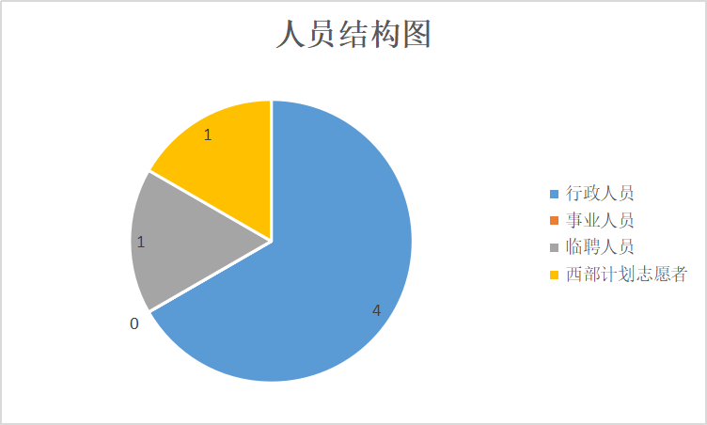

第二部分2021年度部门决算表

|  |  |  |  |
| --- | --- | --- | --- |
| 序号 | 内容 | 是否空表 | 表格为空的理由 |
| 表1 | 收入支出决算总表 | 否 |  |
| 表2 | 收入决算表 | 否 |  |
| 表3 | 支出决算表 | 否 |  |
| 表4 | 财政拨款收入支出决算总表 | 否 |  |
| 表5 | 一般公共预算财政拨款支出决算表  （按功能分类科目） | 否 |  |
| 表6 | 一般公共预算财政拨款基本支出决算表（按经济分类科目） | 否 |  |
| 表7 | 一般公共预算财政拨款“三公”经费及会议费、培训费支出决算表 | 否 |  |
| 表8 | 政府性基金预算财政拨款收入支出决算表 | 是 | 本部门未安排政府性基金预算 |
| 表9 | 国有资本经营预算财政拨款支出决算表 | 是 | 本部门无国有资本经营预算财  政拨款支出 |

收入支出决算总表

公开01表

编制部门：镇坪县妇女联合会 2021年 金额单位：万元

|  |  |  |  |
| --- | --- | --- | --- |
| 收入 | | 支出 | |
| 项目 | 决算数 | 项目 | 决算数 |
| 1.一般公共预算财政拨款 | 88.07 | 1.一般公共服务支出 | 116.20 |
| 2.政府性基金预算财政拨款 |  | 2.外交支出 |  |
| 3.国有资本经营预算财政拨款 |  | 3.国防支出 |  |
| 4.上级补助收入 |  | 4.公共安全支出 |  |
| 5.事业收入 |  | 5.教育支出 | 1.00 |
| 6.经营收入 |  | 6.科学技术支出 |  |
| 7.附属单位上缴收入 |  | 7.文化旅游体育与传媒支出 |  |
| 8.其他收入 | 34.23 | 8.社会保障和就业支出 |  |
|  |  | 9.卫生健康支出 |  |
|  |  | 10.节能环保支出 |  |
|  |  | 11.城乡社区支出 |  |
|  |  | 12.农林水支出 |  |
|  |  | 13.交通运输支出 |  |
|  |  | 14.资源勘探信息等支出 |  |
|  |  | 15.商业服务业等支出 |  |
|  |  | 16.金融支出 |  |
|  |  | 17.援助其他地区支出 |  |
|  |  | 18.自然资源海洋气象等支出 |  |
|  |  | 19.住房保障支出 |  |
|  |  | 20.粮油物资储备支出 |  |
|  |  | 21.国有资本经营预算支出 |  |
|  |  | 22.灾害防治及应急管理支出 |  |
|  |  | 23.其他支出 |  |
| 本年收入合计 | 122.30 | 本年支出合计 | 117.20 |
| 使用非财政拨款结余 |  | 结余分配 |  |
| 年初结转和结余 | 12.94 | 年末结转和结余 | 18.04 |
| 收入总计 | 135.24 | 支出总计 | 135.24 | |

注：本表反映部门本年度的总收支和年末结转结余情况。本表金额转换为万元时，因四舍五入可能存在尾差。

收入决算表

公开02表

编制部门：镇坪县妇女联合会 2021年 金额单位：万元

|  |  |  |  |  |  |  |  |  |  |
| --- | --- | --- | --- | --- | --- | --- | --- | --- | --- |
| 项目 | | 本年收入合计 | 财政拨款收入 | 上级补助收入 | 事业收入 | | 经营收入 | 附属单位上缴收入 | 其他  收入 |
| 功能分类科目编码 | 科目  名称 | 小计 | 其中：教育收费 |
| 合计 | | 122.30 | 88.07 |  |  |  |  |  | 34.23 |
| 201 | 一般公共服务支出 | 121.31 | 87.08 |  |  |  |  |  | 34.23 |
| 20103 | 政府办公厅（室）及相关机构事务 | 6.01 | 6.01 |  |  |  |  |  |  |
| 2010301 | 行政运行 | 5.53 | 5.53 |  |  |  |  |  |  |
| 2010302 | 一般行政管理事务 | 0.48 | 0.48 |  |  |  |  |  |  |
| 20129 | 群众团体事务 | 112.30 | 78.07 |  |  |  |  |  | 34.23 |
| 2012901 | 行政运行 | 89.30 | 55.07 |  |  |  |  |  | 34.23 |
| 2012999 | 其他群众团体事务支出 | 23.00 | 23.00 |  |  |  |  |  |  |
| 20199 | 其他一般公共服务支出 | 3.00 | 3.00 |  |  |  |  |  |  |
| 2019999 | 其他一般公共服务支出 | 3.00 | 3.00 |  |  |  |  |  |  |
| 205 | 教育支出 | 1.00 | 1.00 |  |  |  |  |  |  |
| 20508 | 进修及培训 | 1.00 | 1.00 |  |  |  |  |  |  |
| 2050803 | 培训支出 | 1.00 | 1.00 |  |  |  |  |  |  |
|  |  |  |  |  |  |  |  |  |  |
|  |  |  |  |  |  |  |  |  |  |
|  |  |  |  |  |  |  |  |  |  |
|  |  |  |  |  |  |  |  |  |  |
|  |  |  |  |  |  |  |  |  |  |

注：本表反映部门本年度取得的各项收入情况。本表金额转换为万元时，因四舍五入可能存在尾差。

支出决算表

公开03表

编制部门：镇坪县妇女联合会 2021年 金额单位：万元

|  |  |  |  |  |  |  |  |  |
| --- | --- | --- | --- | --- | --- | --- | --- | --- |
| 项目 | | | 本年支出合计 | 基本支出 | 项目支出 | 上缴上级支出 | 经营支出 | 对附属单位  补助支出 |
| 功能分类科目编码 | | 科目名称 |
| 合计 | | | 117.20 | 116.72 | 0.48 |  |  |  |
| 201 | 一般公共服务支出 | | 116.21 | 115.73 | 0.48 |  |  |  |
| 20103 | 政府办公厅（室）及相关机构事务 | | 6.01 | 5.53 | 0.48 |  |  |  |
| 2010301 | 行政运行 | | 5.53 | 5.53 |  |  |  |  |
| 2010302 | 一般行政管理事务 | | 0.48 |  | 0.48 |  |  |  |
| 20129 | 群众团体事务 | | 107.20 | 107.20 |  |  |  |  |
| 2012901 | 行政运行 | | 84.20 | 84.20 |  |  |  |  |
| 2012999 | 其他群众团体事务支出 | | 23.00 | 23.00 |  |  |  |  |
| 20199 | 其他一般公共服务支出 | | 3.00 | 3.00 |  |  |  |  |
| 2019999 | 其他一般公共服务支出 | | 3.00 | 3.00 |  |  |  |  |
| 205 | 教育支出 | | 1.00 | 1.00 |  |  |  |  |
| 20508 | 进修及培训 | | 1.00 | 1.00 |  |  |  |  |
| 2050803 | 培训支出 | | 1.00 | 1.00 |  |  |  |  |
|  |  | |  |  |  |  |  |  |
|  |  | |  |  |  |  |  |  |
|  |  | |  |  |  |  |  |  |
|  |  | |  |  |  |  |  |  |
|  |  | |  |  |  |  |  |  |
|  |  | |  |  |  |  |  |  |

注：本表反映部门本年度各项支出情况。本表金额转换为万元时，因四舍五入可能存在尾差。

财政拨款收入支出决算总表

公开04表

编制部门：镇坪县妇女联合会 2021年 金额单位：万元

|  |  |  |  |  |  |  |
| --- | --- | --- | --- | --- | --- | --- |
| 收入 | | 支出 | | | |  |
| 项目 | 决算数 | 项目 | 合计 | 一般公共预算财政拨款 | 政府性基金预算财政拨款 | 国有资本经营预算财政拨款 |
| 1.一般公共预算财政拨款 | 88.07 | 1.一般公共服务支出 | 96.14 | 96.14 |  |  |
| 2.政府性基金预算财政拨款 |  | 2.外交支出 |  |  |  |  |
| 3.国有资本经营预算收入 |  | 3.国防支出 |  |  |  |  |
|  |  | 4.公共安全支出 |  |  |  |  |
|  |  | 5.教育支出 | 1.00 | 1.00 |  |  |
|  |  | 6.科学技术支出 |  |  |  |  |
|  |  | 7.文化旅游体育与传媒支出 |  |  |  |  |
|  |  | 8.社会保障和就业支出 |  |  |  |  |
|  |  | 9.卫生健康支出 |  |  |  |  |
|  |  | 10.节能环保支出 |  |  |  |  |
|  |  | 11.城乡社区支出 |  |  |  |  |
|  |  | 12.农林水支出 |  |  |  |  |
|  |  | 13.交通运输支出 |  |  |  |  |
|  |  | 14.资源勘探信息等支出 |  |  |  |  |
|  |  | 15.商业服务业等支出 |  |  |  |  |
|  |  | 16.金融支出 |  |  |  |  |
|  |  | 17.援助其他地区支出 |  |  |  |  |
|  |  | 18.自然资源海洋气象等支出 |  |  |  |  |
|  |  | 19.住房保障支出 |  |  |  |  |
|  |  | 20.粮油物资储备支出 |  |  |  |  |
|  |  | 21.国有资本经营预算支出 |  |  |  |  |
|  |  | 22.灾害防治及应急管理支出 |  |  |  |  |
|  |  | 23.其他支出 |  |  |  |  |

财政拨款收入支出决算总表

公开04表

编制部门：镇坪县妇女联合会 2021年 金额单位：万元

|  |  |  |  |  |  |  |
| --- | --- | --- | --- | --- | --- | --- |
| 收入 | | 支出 | | | | |
| 项目 | 决算数 | 项目 | 合计 | 一般公共预算财政拨款 | 政府性基金预算财政拨款 | 国有资本经营预算财政拨款 |
| 收入总计 | 88.07 | 支出合计 | 97.14 | 97.14 |  |  |
| 年初财政拨款结转和结余 | 9.06 | 年末财政拨款  结转和结余 |  |  |  |  |
| 一般公共预算财政拨款 | 9.06 |  |  |  |  |  |
| 政府性基金预算财政拨款 |  |  |  |  |  |  |
| 国有资本经营财政拨款 |  |  |  |  |  |  |
| 收入总计 | 97.14 | 支出总计 | 97.14 | 97.14 |  |  |

注：本表反映部门本年度一般公共预算财政拨款和政府性基金预算财政拨款的总收支和年末结转结余情况。本表金额转换为万元时，因四舍五入可能存在尾差。

一般公共预算财政拨款支出决算表（按功能分类科目）

公开05表

编制部门：镇坪县妇女联合会 2021年 金额单位：万元

|  |  |  |  |  |  |
| --- | --- | --- | --- | --- | --- |
| 项目 | | 本本年支出合计 | 基本支出 | 项目支 出 | 备备注 |
| 功能分类科目编码 | 科目名称 |
|
|
| 合计 | | 97.14 | 96.66 | 0.48 |  |
| 201 | 一般公共服务支出 | 96.15 | 95.67 | 0.48 |  |
| 20103 | 政府办公厅（室）及相关机构事务 | 6.01 | 5.53 | 0.48 |  |
| 2010301 | 行政运行 | 5.53 | 5.53 |  |  |
| 2010302 | 一般行政管理事务 | 0.48 |  | 0.48 |  |
| 20129 | 群众团体事务 | 87.14 | 87.14 |  |  |
| 2012901 | 行政运行 | 64.14 | 64.14 |  |  |
| 2012999 | 其他群众团体事务支出 | 23.00 | 23.00 |  |  |
| 20199 | 其他一般公共服务支出 | 3.00 | 3.00 |  |  |
| 2019999 | 其他一般公共服务支出 | 3.00 | 3.00 |  |  |
| 205 | 教育支出 | 1.00 | 1.00 |  |  |
| 20508 | 进修及培训 | 1.00 | 1.00 |  |  |
| 2050803 | 培训支出 | 1.00 | 1.00 |  |  |
| 注：本表反映部门本年度一般公共预算财政拨款实际支出情况。本表金额转换为万元时，因四舍五入可能存在尾差。 | | | | | |

一般公共预算财政拨款支出决算表（按经济分类科目）

公开06表

编制部门：镇坪县妇女联合会 2021年 金额单位：万元

|  |  |  |  |  |  |
| --- | --- | --- | --- | --- | --- |
| 项目 | | 本年支出合计 | 人员经费 | 公用经费 | 备注 |
| 经济分类科目编码 | 科目名称 |
|
|
| 合计 | | 96.66 | 37.04 | 59.62 |  |
| 301 | 工资福利支出 | 35.51 | 35.51 |  |  |
| 30101 | 基本工资 | 15.47 | 15.47 |  |  |
| 30102 | 津贴补贴 | 3.86 | 3.86 |  |  |
| 30103 | 奖金 | 3.70 | 3.70 |  |  |
| 30106 | 伙食补助费 | 0.12 | 0.12 |  |  |
| 30108 | 机关事业单位基本养老保险缴费 | 2.45 | 2.45 |  |  |
| 30109 | 职业年金缴费 | 0.91 | 0.91 |  |  |
| 30110 | 职工基本医疗保险缴费 | 1.47 | 1.47 |  |  |
| 30112 | 其他社会保障缴费 | 3.03 | 3.03 |  |  |
| 30113 | 住房公积金 | 3.69 | 3.69 |  |  |
| 30199 | 其他工资福利支出 | 0.82 | 0.82 |  |  |
| 302 | 商品和服务支出 | 59.62 |  | 59.62 |  |
| 30201 | 办公费 | 36.21 |  | 36.21 |  |
| 30202 | 印刷费 | 5.68 |  | 5.68 |  |
| 30207 | 邮电费 | 0.50 |  | 0.50 |  |
| 30211 | 差旅费 | 3.44 |  | 3.44 |  |
| 30214 | 租赁费 | 0.60 |  | 0.60 |  |
| 30215 | 会议费 | 0.14 |  | 0.14 |  |
| 30216 | 培训费 | 3.30 |  | 3.30 |  |
| 30217 | 公务接待费 | 0.66 |  | 0.66 |  |
| 30226 | 劳务费 | 6.42 |  | 6.42 |  |
| 30228 | 工会经费 | 1.42 |  | 1.42 |  |
| 30229 | 福利费 | 1.07 |  | 1.07 |  |
| 30299 | 其他商品和服务支出 | 0.18 |  | 0.18 |  |
| 30305 | 生活补助 | 1.53 | 1.53 |  |  |
| 注：本表反映部门本年度一般公共预算财政拨款基本支出明细情况。本表金额转换为万元时，因四舍五入可能存在尾差。 | | | | | |

一般公共预算财政拨款“三公”经费

及会议费、培训费支出决算表

公开07表

编制部门：镇坪县妇女联合会 2021年 金额单位：万元

|  |  |  |  |  |  |  |  |  |
| --- | --- | --- | --- | --- | --- | --- | --- | --- |
| 项目 | 一般公共预算财政拨款安排的“三公”经费 | | | | | | 会议费 | 培训费 |
| 小计 | 因公出国（境）费用 | 公务接待费 | 公务用车购置及运行维护费 | | |
| 小计 | 公务用车购置费 | 公务用车运行维护费 |
| 1 | 2 | 3 | 4 | 5 | 6 | 7 | 8 |
| 预算数 | 0.70 |  | 0.70 |  |  |  |  |  |
| 决算数 | 0.66 |  | 0.66 |  |  |  | 0.14 | 3.30 |

注：本表反映部门本年度一般公共预算财政拨款“三公”经费、会议费、培训费的支出预决算情况。其中，预算数为全年预算数，反映按规定程序调整后的预算数；决算数是包括当年一般公共预算财政拨款和以前年度结转资金安排的实际支出。本表金额转换为万元时，因四舍五入可能存在尾差。

政府性基金预算财政拨款收入支出决算表

公开08表

编制部门：镇坪县妇女联合会 2021年 金额单位：万元

|  |  |  |  |  |  |  |  |
| --- | --- | --- | --- | --- | --- | --- | --- |
| 项目 | | 年初结转和结余 | 本年收入 | 本年支出 | | | 年末结转  和结余 |
| 功能分类科目编码 | 科目名称 | 小计 | 基本支出 | 项目支出 |
| 合计 | |  |  |  |  |  |  |
|  |  |  |  |  |  |  |  |
|  |  |  |  |  |  |  |  |
|  |  |  |  |  |  |  |  |
|  |  |  |  |  |  |  |  |
|  |  |  |  |  |  |  |  |
|  |  |  |  |  |  |  |  |
|  |  |  |  |  |  |  |  |
|  |  |  |  |  |  |  |  |
|  |  |  |  |  |  |  |  |
|  |  |  |  |  |  |  |  |
|  |  |  |  |  |  |  |  |
|  |  |  |  |  |  |  |  |
|  |  |  |  |  |  |  |  |
|  |  |  |  |  |  |  |  |
|  |  |  |  |  |  |  |  |
|  |  |  |  |  |  |  |  |

注：本表反映部门本年度政府性基金预算财政拨款收入、支出及结转和结余情况。本表金额转换为万元时，因四舍五入可能存在尾差。

国有资本经营预算财政拨款支出决算表

公开09表

编制部门：镇坪县妇女联合会 2021年 金额单位：万元

|  |  |  |  |  |
| --- | --- | --- | --- | --- |
| 项目 | | 本年支出 | | |
| 功能分类  科目编码 | 科目名称 | 小计 | 基本支出 | 项目支出 |
| 合计 | |  |  |  |
|  |  |  |  |  |
|  |  |  |  |  |
|  |  |  |  |  |
|  |  |  |  |  |
|  |  |  |  |  |
|  |  |  |  |  |
|  |  |  |  |  |
|  |  |  |  |  |
|  |  |  |  |  |
|  |  |  |  |  |
|  |  |  |  |  |
|  |  |  |  |  |
|  |  |  |  |  |
|  |  |  |  |  |
|  |  |  |  |  |

注：本表反映部门本年度国有资本经营预算财政拨款支出情况。本表金额转换为万元时，因四舍五入可能存在尾差。

第三部分2021年部门决算情况说明

一、收入支出决算总体情况说明

2021年度收入总额为122.30万元,比上年度增加38.44万元，增幅45.84%，主要原因是2021年度单位新调入2名行政人员，人员经费增加，且2021年其他收入类项目增多。

2021年度支出总额117.20万元，比上年度增加42.41万元，增幅56.71%。原因是2021年度单位新调入2名行政人员，人员经费增加，且2021年其他收入类项目增多。

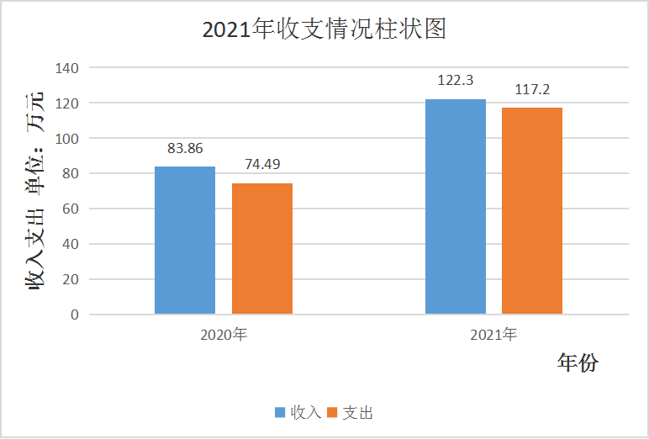

二、收入决算情况说明

2021年收入合计122.30万元，其中：财政拨款收入88.07万元，占72.01%。其他收入34.23万元，占27.99%。

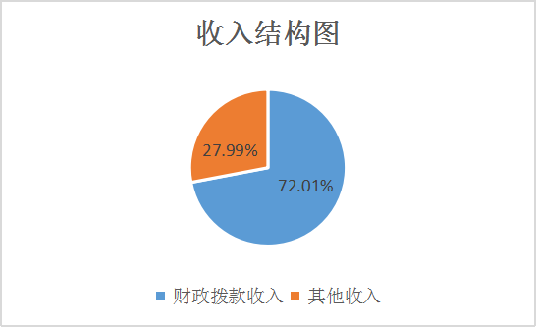

三、支出决算情况说明

2021年支出合计117.20万元，其中：基本支出116.72万元，占99.59%；项目支出0.48万元，占0.41%。

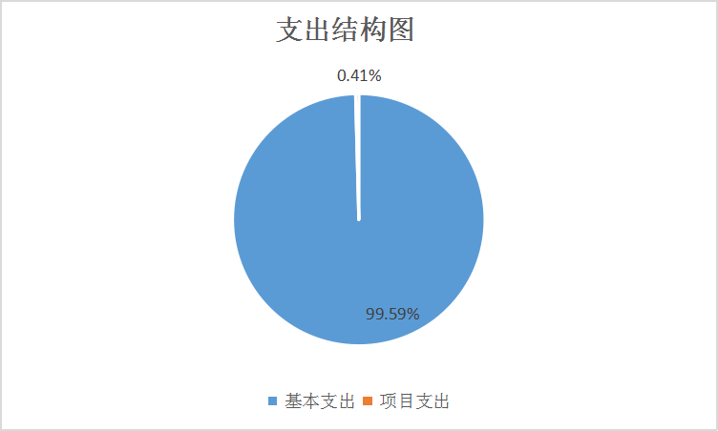

四、财政拨款收入支出决算总体情况说明

2021年财政拨款收入88.07万元，比上年增加4.21万元，增幅5.02%，主要原因是2021年度单位新调入2名行政人员，人员经费财政拨款收入增多。

2021年财政拨款支出97.14万元，比上年增加22.35万元，增幅29.88%，主要原因是2021年度单位新调入2名行政人员，人员经费增加，财政拨款支出增加。

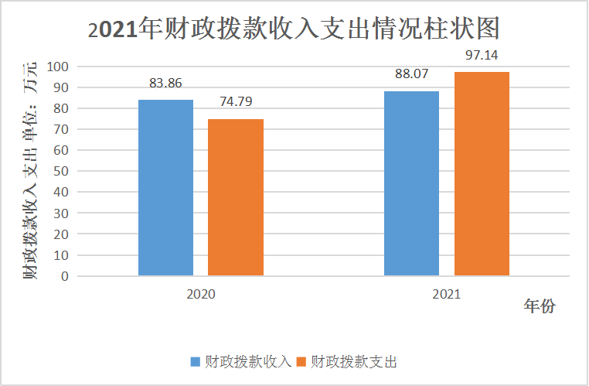

1. 一般公共预算财政拨款支出决算情况说明

（一）一般公共预算财政拨款支出决算总体情况说明。

2021年财政拨款支出97.14万元，占本年支出合计的82.88%。与上年相比，财政拨款支出增加22.35万元，增幅29.88%，主要原因是2021年度单位新调入2名行政人员，人员经费增加，财政拨款支出增加。

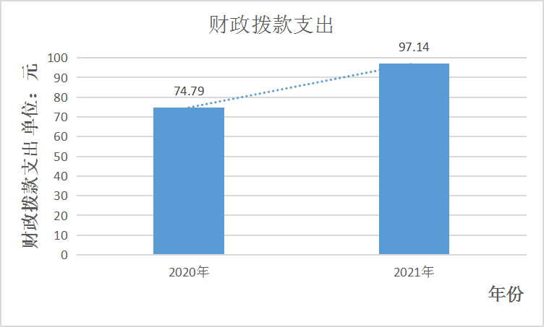

1. 一般公共预算财政拨款支出决算具体情况说明。

2021年财政拨款支出年初预算为37.10万元，支出决算为97.14万元，完成年初预算的261.83%。按照政府功能分类科目，其中：

#### 一般公共服务支出（类）办公厅及相关机构事务（款）行政运行（项）年初预算为5.53万元，支出决算为5.53万元，完成年初预算的10%。

#### 一般公共服务支出（类）办公厅及相关机构事务（款）一般行政管理事务（项）年初预算0.48万元，支出决算为0.48万元。

#### 一般公共服务支出（类）群众团体事务（款）行政运行（项）年初预算64.14万元，支出决算为64.14万元。

* + 1. 一般公共服务支出（类）群众团体事务（款）其他群众团体事务支出（项）年初预算23.00万元，支出决算为23.00万元。

5.一般公共服务支出（类）其他一般公共服务支出（款）其他一般公共服务支出（项）年初预算3.00万元，支出决算为3.00万元。

6.教育培训（类）进修及培训（款）培训支出（项）年初预算1.00万元，支出决算为1.00万元。

六、一般公共预算财政拨款基本支出决算情况说明

2021年一般公共预算财政拨款基本支出96.66万元，包括：人员经费支出37.04万元和公用经费支出59.62万元。

人员经费支出37.04万元，主要包括工资福利支出35.51万元（其中：基本工资15.47万元、津贴补贴7.56万元、机关事业单位基本养老保险缴费3.36万元、职工基本医疗保险缴费1.47万元、住房公积金3.69万元、其他社会保障缴费3.96万元）;对个人和家庭的补助1.53万元（其中：生活补助1.53万元)

公用经费支出59.62万元，主要包括商品和服务支出59.62万元（其中：办公费36.21万元、印刷费5.68万元、邮电费0.50万元、差旅费3.44万元、租赁费0.60万元、会议费0.14万元、培训费3.30万元、公务接待费0.66万元、劳务费6.42万元、工会经费1.42万元、福利费1.07万元、其他商品和服务支出0.18万元）。

1. 一般公共预算财政拨款“三公”经费及会议费、培训费支出决算情况说明

 



2021年“三公”经费财政拨款支出预算为0.7万元，支出决算为0.66万元，完成预算的94.29%。决算数较预算数减少0.04万元，主要原因是本单位认真执行省市县下发过“紧日子”文件要求，严格控制公务接待标准，减少公务接待费用支出。

 



2021年“三公”经费财政拨款支出决算中，因公出国（境）费支出决算0万元，占0%；公务用车购置费支出0万元，占0%；公务用车运行维护费支出决算0万元，占0%；公务接待费支出决算0.66万元，占100%。具体情况如下：

1. 因公出国（境）支出情况说明。

2021年因公出国（境）团组0个，0人次，预算为0万元，支出决算为0万元。

1. 公务用车购置费用支出情况说明。

2021年购置车辆0台，预算为0万元，支出决算为0万元。

1. 公务用车运行维护费用支出情况说明。

2021年公务用车运行维护费预算为0万元，支出决算为0万元0，完成预算的0%，决算数较预算数减少（增加）0万元，主要原因是本单位无公车。

1. 公务接待费支出情况说明。

2021年公务接待22批次，135人次，预算为0.7万元，支出决算为0.66万元，完成预算的94.29%，决算数较预算数减少主要原因是本单位认真执行省市县下发过“紧日子”文件要求，严格控制公务接待标准，减少公务接待费用支出。

（三）培训费支出情况说明。

2021年培训费预算为0万元，支出决算为3.30万元，完成预算的330%。主要原因是单位内项目调整，增加了培训支出。

（四）会议费支出情况说明。

2021年会议费预算为0万元，支出决算为0.14万元，完成预算的14%，决算数较预算数减少（增加）0.14万元，主要原因是单位内项目调整，增加了培训支出。

2021年“三公”经费财政拨款支出预算0.7万元，支出决算为4.1万元，完成预算的585.71%。决算数较预算数增加3.4万元，主要原因是单位内项目调整，增加了培训支出和会议费支出。

八、政府性基金预算财政拨款收入支出情况明

本部门无政府性基金决算收支，并已公开空表。

九、国有资本经营财政拨款收入支出情况说明

本部门无国有资本经营决算财政拨款收支，并已公开空表。

十、机关运行经费支出情况说明。

2021年机关运行经费预算为32.63万元，支出决算为59.62万元，完成预算的182.72%。决算数较预算数增加26.99万元，主要原因是在决算时增加了妇女儿童之家和微心愿项目支出计入公用经费支出，其次是工资及工资福利相关人员经费增加。

十一、政府采购支出情况说明

本部门2021年无政府采购支出。

十二、国有资产占用及购置情况说明

截至2021年末，本部门机关及所属单位共有车辆0辆，其中副部（省）级以上领导用车0辆，主要领导干部用车0辆，机要通信用车0辆，应急保障用车0辆，执法执勤用车0辆，特种专业技术用车0辆，离退休干部用车0辆，其他用车0辆。单价50万元以上的通用设备0台（套）；单价100万元以上的专用设备0台（套）。2021年当年购置车辆0辆；购置单价50万元以上的通用设备0台（套）；购置单价100万元以上的专用设备0台（套）。

1. 预算绩效情况说明

（一）预算绩效管理工作开展情况说明

根据预算绩效管理要求，本部门组织对2021年一般公共预算项目支出全面开展绩效自评，其中，一级项目7个，共涉及资金11.55万元，占一般公共预算项目支出总额的100%。无政府性基金预算项目支出。

（二）部门决算中项目绩效自评结果

根据预算绩效管理要求，本部门2021年预算绩效管理自评如下：

1.法律维权周活动宣传经费项目绩效自评综述：根据年初设定的绩效目标，项目自评得分100分。项目全年预算数1万元，执行数1万元，完成预算的100%。主要产出和效果：通过项目实施极大地增强了妇女同胞的维权意识以及维权方式。

2.开展妇女维权培训活动项目绩效自评综述：根据年初设定的绩效目标，项目自评得分100分。项目全年预算数1万元，执行数1万元，完成预算的100%。主要产出和效果：通过项目实施加大了妇联维权培训力度，提升了妇女维权意识。

3.妇女人均两元钱活动项目绩效自评综述：根据年初设定的绩效目标，项目自评得分100分。项目全年预算数6万元，执行数6万元，完成预算的100%。主要产出和效果：通过项目实施开展“巾帼暖人心”关爱妇女活动，“红凤工程”、“春蕾计划”助学、贫困留守妇女儿童关爱等活动，为广大妇女儿童提供了帮助和关爱，同时也增强了妇女同志维权意识，为困难妇女儿童解决了生活的困难。

4.妇女之家等创建项目绩效自评综述：根据年初设定的绩效目标，项目自评得分100分。项目全年预算数0.55万元，执行数0.55万元，完成预算的100%。主要产出和效果：根2021年共建设了两个妇女儿童之家，为广大妇女儿童提供了谈心、交流的场所。

5.巾帼大讲堂活动项目绩效自评综述：根据年初设定的绩效目标，项目自评得分100分。项目全年预算数1万元，执行数1万元，完成预算的100%。主要产出和效果：通过项目实施开展了巾帼大讲堂活动及线上“读书会”活动，增强了妇女同胞的凝聚力以及维权意识，激励妇女同志积极向上、热爱生活、增长见识。

6.开展五净最美家庭平安家庭评选揭晓妇女之家项目绩效自评综述：根据年初设定的绩效目标，项目自评得分100分。项目全年预算数1万元，执行数1万元，完成预算的100%。主要产出和效果：2021年共建设了曙坪镇联合村妇女儿童之和钟宝镇塘坊坝妇女儿童之家，为广大妇女儿童提供了谈心、交流的场所。

7.三八节六一节活动经费项目绩效自评综述：根据年初设定的绩效目标，项目自评得分100分。项目全年预算数1万元，执行数1万元，完成预算的100%。主要产出和效果：激励奖励妇女同志，为全县小学生带去节日的慰问。

（三）部门整体支出绩效自评结果

根据部门整体支出绩效自评指标体系，本部门自评得分98分。部门整体支出全年预算数37.10万元，执行数97.14万元，完成预算的261.83%。本年度部门总体运行情况及取得的成绩：2021年本部门紧紧围绕妇女儿童事业发展，圆满完成了各项工作任务。









第四部分专业名词解释

1.基本支出：指为保障机构正常运转、完成日常工作任务而发生的各项支出。

2.项目支出：指单位为完成特定的行政工作任务或事业发展目标所发生的各项支出。

3.“三公”经费：指部门使用一般公共预算财政拨款安排的因公出国（境）费、公务用车购置及运行费和公务接待费支出。

4.财政拨款收入：指本级财政当年拨付的资金。

5.公用经费：指为完成特定的行政工作任务或事业发展目标用于设备设施的维持性费用支出，以及直接用于公务活动的支出，具体包括公务费、业务费、修缮费、设备购置费、其他费用等。

6.工资福利支出：反映开支的在职职工和编制外长期聘用人员的各类劳动报酬，以及上述人员缴纳的各项社会保险费等。

7.结转资金：即当年预算已执行但未完成，或者因故未执行，下一年度需要按原用途继续使用的资金。

8.结余资金：即当年预算工作目标已完成，或者因故终止，当年剩余的资金。